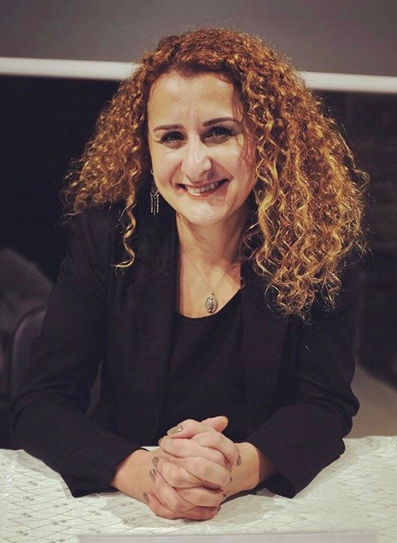
Doç. Dr. Serap Yüzgüller
İstanbul Üniversitesi Sanat Tarihi bölümünde 1999 yılında lisans eğitimini tamamlayan
Yüzgüller, yüksek lisans ve doktorasını da yine İstanbul Üniversitesi Sanat Tarihi bölümünde tamamladı. Serap Yüzgüller’in birçok Ulusal ve Uluslararası hakemli dergilerde yayımlanan birçok makalesi ve Uluslararası bilimsel toplantılarda sunulan ve bildiri kitaplarında basılan bildirileri bulunmaktadır.

İstanbul Üniversitesi Edebiyat Fakültesi Sanat Tarihi Bölümü’nde öğretim üyesi olan Doç. Dr. Serap Yüzgüller, 2017

2017 yılından beri İstanbul Okan Üniversitesi Konservatuvarı Tiyatro Bölümü’nde “Mitoloji ve İkonografi” derslerini vermektedir.

